ДЕТСКАЯ ОБЩЕСТВЕННАЯ ОРГАНИЗАЦИЯ
«ЮНЫЙ ГОРОЖАНИН»
ГОРОДСКОГО ОКРУГА
«ГОРОД ЯКУТСК»
РЕСПУБЛИКИ САХА (ЯКУТИЯ)

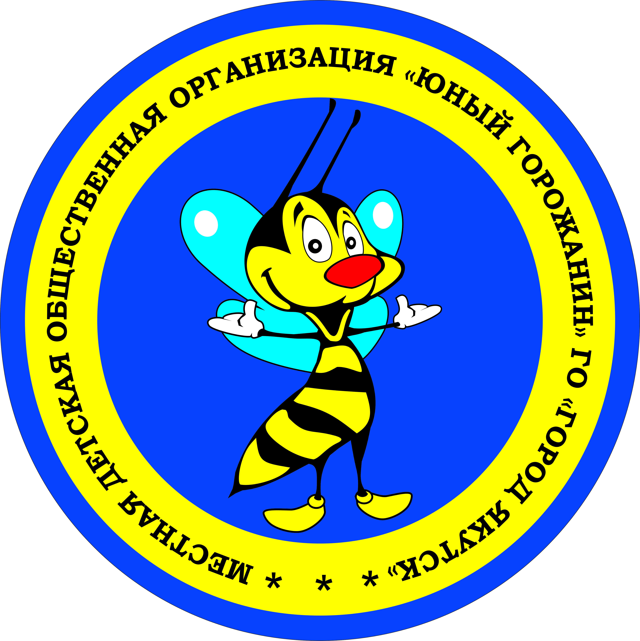
САХА ӨРӨСПҮҮБҮЛҮКЭТИН
«ДЬОКУУСКАЙ КУОРАТ» КУОРАТТААҔЫ УОКУРУК
О5О ОБЩЕСТВЕННАЙ ТЭРИЛТЭТЭ
“КУОРАТ ЭДЭР ОЛОХТОО5О”

Юридический адрес: 677000, РФ, г. Якутск, ул. Кирова д.20, телефон: 8(964)420-10-38; 8(914)299-66-15, gorozhanin@bk.ru

О проведении торжественного мероприятия,
посвященного 15 – летию ГДД «Юный Горожанин»

ИНФОРМАЦИОННОЕ ПИСЬМО

Уважаемые руководители образовательных организаций!

1 декабря 2016, с 18ч:00м в актовом зале Дворца детского творчества пройдет торжественное мероприятие, посвященное 15 – летию ГДД «Юный Горожанин».
В связи с этим, приглашаем руководителя образовательной организации, руководителя детской организации/старшего вожатого и 15 (детей) членов вашей детской организации, также просим принять активное участие в проведении выставки достижений детских организаций города Якутска. (Организация выставки будет на втором этаже актового зала с 16ч:00м).
Дресс код: форма вашей детской организации, (галстук, футболка, при наличии).

С уважением,
Оргкомитет
Контакты оргкомитета: 8(964)420-10-38; 8(914)299-66-15
gorozhanin2001@bk.ru

